**丁村乡人大代表每月履职活动**

时间： 2019.11.25

参加人员：丁村乡人大代表团、各行政村书记、乡工作人员

地点： 丁村乡政府

内容：丁村乡人大代表团召开丁村乡驻村第一书记及工作队员2019上半年群众工作评议会

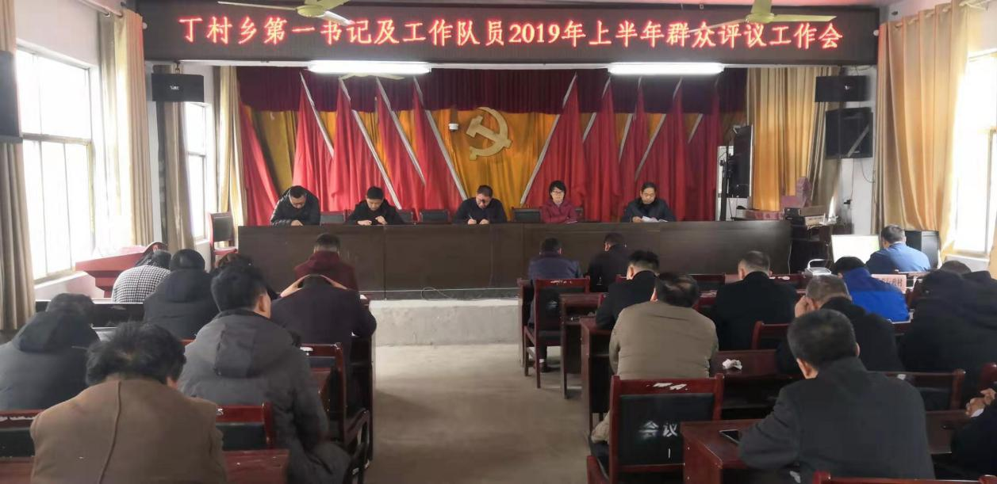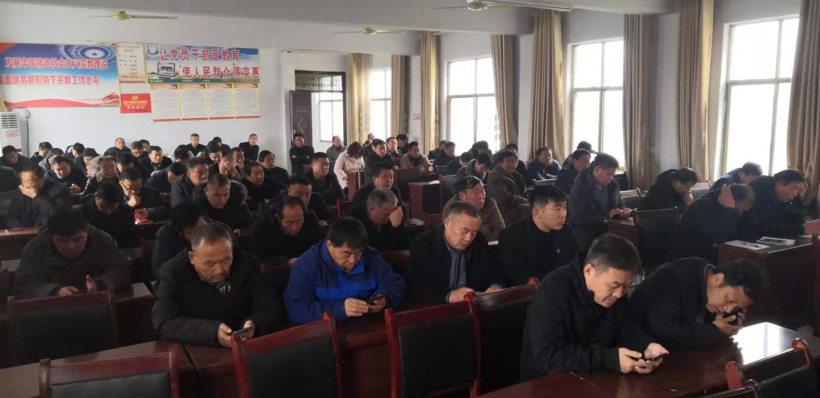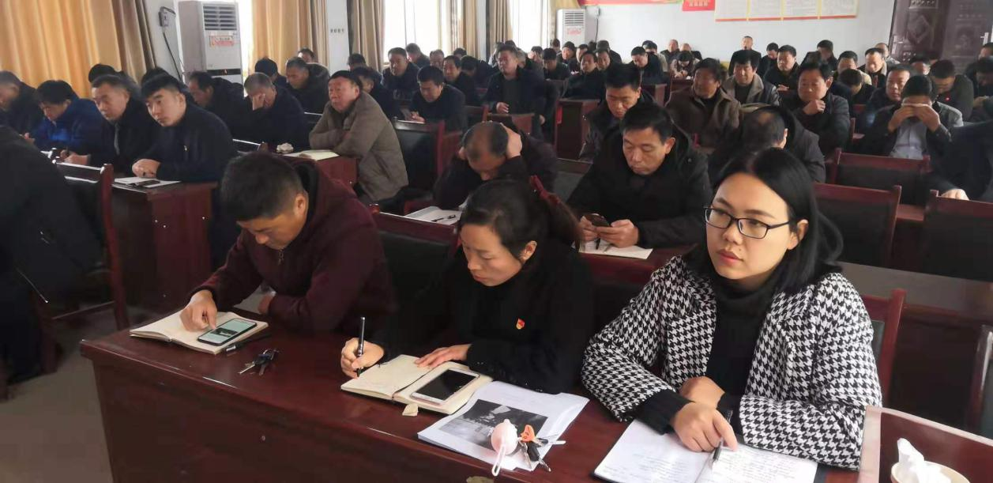 根据县委选派办的工作部署，2019年11月24日上午，丁村乡人大代表团召开丁村乡驻村第一书记及工作队员2019上半年群众工作评议会，为全面了解掌握驻村第一书记和工作队员2019年上半年工作开展情况，进一步巩固脱贫攻坚成效，提升驻村帮扶工作水平，对全县各级第一书记及队员2019年年半年工作进行群众评议，这次的民主评议工作客观公正，不走予形式，扎实开展评议，使评议工作取得实效。